### 4.1.2Initialbl模块

1. 模块概述

Initialbl模块负责实现期初建账、系统初始化服务

1. 整体结构

采用集中原则

Initialbl模块的设计如图

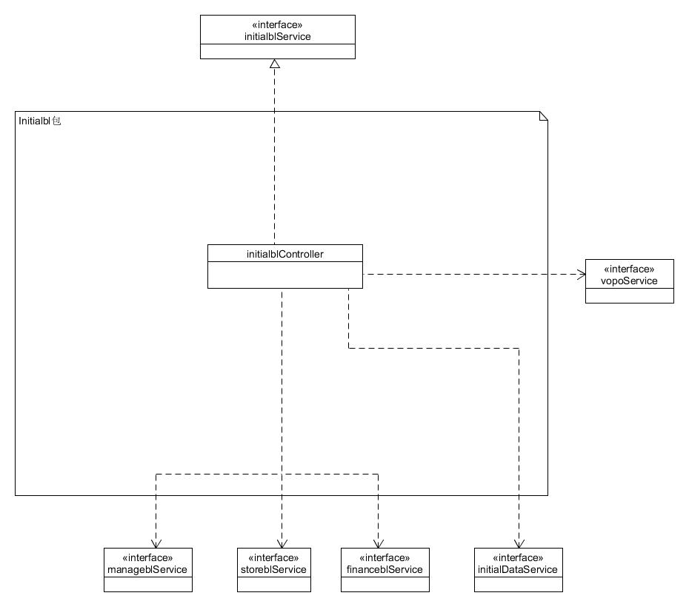

Initialbl模块各个类的职责

|  |  |
| --- | --- |
| 模块 | 职责 |
| InitialblController | 负责管理期初建账 |

1. 模块内部类的接口规范

**InitialblController的接口规范**

|  |  |  |
| --- | --- | --- |
| 提供的服务（供接口） | | |
| InitialblControllerService.  getAllAccounts | 语法 | public List<BankAccountVO> getAllAccounts() |
| 前置条件 | 无 |
| 后置条件 | 返回所有的银行账户的VO |
| InitialblControllerService.  filterAccounts | 语法 | public List<BankAccountVO> filterAccounts  (List<BankAccountVO> list, String s) |
| 前置条件 | 无 |
| 后置条件 | 将参数的s作为模糊搜索条件，对传进的账户的列表匹配，返回模糊匹配的各个账户组成的列表 |
| InitialblControllerService.  addAccount | 语法 | public OperationMessage addAccount(BankAccountVO bavo) |
| 前置条件 | bavo经过检查 |
| 后置条件 | 将该对象增加到InitialDataVO对象里 |
| InitialblControllerService.  deleteAccount | 语法 | public OperationMessage deleteAccount(BankAccountVO avo) |
| 前置条件 | 无 |
| 后置条件 | 将该对象从InitialDataVO对象里删除 |
| InitialblControllerService.  editAccount | 语法 | public OperationMessage editAccount(BankAccountVO avo, String newName) |
| 前置条件 | 无 |
| 后置条件 | 将InitialDataVO对象里对应的账户修改 |
| InitialblControllerService.  getAllStoreModels | 语法 | public List<StoreModel> getAllStoreModels() |
| 前置条件 | 无 |
| 后置条件 | 返回所有仓库模型组成的列表 |
| InitialblControllerService.  selectStoreModel | 语法 | public OperationMessage selectStoreModel(StoreModel model) |
| 前置条件 | 无 |
| 后置条件 | 将传入的参数的模型作为操作模型 |
| InitialblControllerService.  reducePartition | 语法 | public OperationMessage reducePartition  (StoreAreaCode area, int number) |
| 前置条件 | 已经选定有操作的仓库 |
| 后置条件 | 将指定分区的货架数减少number个 |
| InitialblControllerService.  expandPartition | 语法 | public OperationMessage expandPartition(StoreAreaCode area, int number) |
| 前置条件 | 已经选定有操作的仓库 |
| 后置条件 | 将指定分区的货架数增加number个 |
| InitialblControllerService.  deleteRow | 语法 | public OperationMessage deleteRow(StoreAreaCode area, int rowNum, boolean confirmed) |
| 前置条件 | 已经选定有操作的仓库 |
| 后置条件 | 指定分区减少rowNum个排 |
| InitialblControllerService.  addRow | 语法 | public OperationMessage addRow(StoreAreaCode area, int initCapacity) |
| 前置条件 | 已经选定有操作的仓库 |
| 后置条件 | 将指定分区增加一个排，上面有initCapacity个货架 |
| InitialblControllerService.  adjustRow | 语法 | public OperationMessage adjustRow(StoreAreaCode area, int rowNum, int newCapacity, boolean confirmed) |
| 前置条件 | 已经选定有操作的仓库 |
| 后置条件 | 将选定分区的选定排的货架数改为新的 |
| InitialblControllerService.  getAllCars | 语法 | public List<CarVO> getAllCars() |
| 前置条件 | 无 |
| 后置条件 | 返回所有车辆的VO对象组成的列表 |
| InitialblControllerService.  filterCarsByHall | 语法 | public List<CarVO> filterCarsByHall(String hallID) |
| 前置条件 | 无 |
| 后置条件 | 将符合营业厅编号的车辆组成列表返回 |
| InitialblControllerService.  addCar | 语法 | public OperationMessage addCar(CarVO car) |
| 前置条件 | car经过检查 |
| 后置条件 | InitialDataVO里新增一个CarVO对象 |
| InitialblControllerService.  modifyCar | 语法 | public OperationMessage modifyCar(CarVO car) |
| 前置条件 | car经过检查 |
| 后置条件 | 将InitialDataVO里的指定的CarVO对象修改成新的 |
| InitialblControllerService.  deleteCar | 语法 | public OperationMessage deleteCar(CarVO car) |
| 前置条件 | 无 |
| 后置条件 | InitialDataVO里的指定的CarVO对象删除 |
| InitialblControllerService.  getAllStaffs | 语法 | public List<StaffVO> getAllStaffs() |
| 前置条件 | 无 |
| 后置条件 | 返回所有员工对象的VO组成的列表 |
| InitialblControllerService.  filterStaffsByHall | 语法 | public List<StaffVO> filterStaffsByHall(String hallID) |
| 前置条件 | 无 |
| 后置条件 | 将与传入的营业厅编号匹配的员工的VO组成列表返回 |
| InitialblControllerService.  modifyStaff | 语法 | public OperationMessage modifyStaff(StaffVO after) |
| 前置条件 | after经过检查 |
| 后置条件 | 将InitialDataVO对象里的对应的StaffVO对象换成新的对象 |
| InitialblControllerService.  addStaff | 语法 | public OperationMessage addStaff(StaffVO staff) |
| 前置条件 | staff经过检查 |
| 后置条件 | InitialDataVO对象里增加新的StaffVO对象 |
| InitialblControllerService.  deleteStaff | 语法 | public OperationMessage deleteStaff(StaffVO staff) |
| 前置条件 | 无 |
| 后置条件 | InitialDataVO对象里删除指定的StaffVO对象 |
| InitialblControllerService.  getAllCenters | 语法 | public List<CenterVO> getAllCenters(); |
| 前置条件 | 无 |
| 后置条件 | 返回所有的中转中心的VO对象组成的列表 |
| InitialblControllerService.  filterCentersByNumber | 语法 | public List<CenterVO> filterCentersByNumber(String number) |
| 前置条件 | number中只包含数字 |
| 后置条件 | 将中转中心编号的前面的数字是传入的参数的营业厅的VO对象组成列表返回 |
| InitialblControllerService.  addCenter | 语法 | public OperationMessage addCenter(CenterVO center) |
| 前置条件 | center经过检查 |
| 后置条件 | InitialDataVO里增加指定的CenterVO对象 |
| InitialblControllerService.  deleteCenter | 语法 | public OperationMessage deleteCenter(CenterVO center) |
| 前置条件 | 无 |
| 后置条件 | InitialDataVO里删除指定的CenterVO对象 |
| InitialblControllerService.  modifyCenter | 语法 | public OperationMessage modifyCenter(CenterVO center) |
| 前置条件 | center经过检查 |
| 后置条件 | InitialDataVO里将指定的CenterVO对象换成新的 |
| InitialblControllerService.  getAllHalls | 语法 | public List<HallVO> getAllHalls() |
| 前置条件 | 无 |
| 后置条件 | 将所有的营业厅的对象的VO列表返回 |
| InitialblControllerService.  filterHallsByNumber | 语法 | public List<HallVO> filterHallsByNumber(String number) |
| 前置条件 | number里都是数字 |
| 后置条件 | 将营业厅编号的前面的数字是传入的参数的营业厅的VO对象组成列表返回 |
| InitialblControllerService.  addHall | 语法 | public OperationMessage addHall(HallVO hall) |
| 前置条件 | hall对象经过检查 |
| 后置条件 | InitialDataVO里增加新的HallVO对象 |
| InitialblControllerService.  deleteHall | 语法 | public OperationMessage deleteHall(HallVO hall) |
| 前置条件 | 无 |
| 后置条件 | InitialDataVO里删除指定的HallVO对象 |
| InitialblControllerService.  modifyHall | 语法 | public OperationMessage modifyHall(HallVO hall) |
| 前置条件 | hall对象经过检查 |
| 后置条件 | InitialDataVO里指定的HallVO对象替换成新的 |
| InitialblControllerService.  getInitialDataVO | 语法 | public InitialDataVO getInitialDataVO(String version) |
| 前置条件 | 无 |
| 后置条件 | 返回对应的帐的版本号对应的InitialDataVO |
| InitialblControllerService.  requestInitData | 语法 | public OperationMessage requestInitData() |
| 前置条件 | 无 |
| 后置条件 | 要求系统进入“建账中”状态，建账人为使用此方法的登陆的账号 |
| InitialblControllerService.  uploadInitialData | 语法 | public OperationMessage uploadInitialData() |
| 前置条件 | 系统进入“建账中”状态 |
| 后置条件 | 将InitialDataVO包装成PO后上传服务器，开始期初建账 |
| InitialblControllerService.  abortInitData | 语法 | public OperationMessage abortInitData() |
| 前置条件 | 系统进入“建账中”状态 |
| 后置条件 | 要求系统使用之前的帐，进入正常状态 |
| 需要的服务（需接口） | | |
| 服务名 | 服务 | |
| BankAccountBLService.  getAllAccounts | 获取所有账户 | |
| BankAccountBLService.  filterAccounts | 模糊筛选查找账户 | |
| BankAccountBLService.  addAccount | 增加账户 | |
| BankAccountBLService.  deleteAccount | 删除账号 | |
| BankAccountBLService.  editAccount | 修改账户 | |
| StoreModelBLService.  reducePartition | 减少一个分区的货架数 | |
| StoreModelBLService.  expandPartition | 增加一个分区的货架数 | |
| StoreModelBLService.  deleteRow | 删除一排货架 | |
| StoreModelBLService.  addRow | 增加一排货架 | |
| StoreModelBLService.  adjustRow | 修改一排货架的货架数 | |
| ManageblCarService.  getCar | 获取所有车辆 | |
| ManageblCarService.  addCar | 新增一车辆 | |
| ManageblCarService.  modifyCar | 修改一车辆 | |
| ManageblCarService.  deleteCar | 删除一车辆 | |
| ManageblCenterService  getCenter | 获取所有中转中心 | |
| ManageblCenterService  addCenter | 新增一中转中心 | |
| ManageblCenterService  deleteCenter | 修改一中转中心 | |
| ManageblCenterService  modifyCenter | 删除一中转中心 | |
| ManageblHallService  getHall | 获取所有营业厅 | |
| ManageblHallService  addHall | 新增一营业厅 | |
| ManageblHallService  modifyHall | 修改一营业厅 | |
| ManageblHallService  deleteHall | 删除一营业厅 | |
| Mana getStaff  geblStaffService | 获取所有员工 | |
| ManageblStaffService  modifyStaff | 新增一员工 | |
| ManageblStaffService  addStaff | 修改一员工 | |
| ManageblStaffService  dismissStaff | 删除一员工 | |
| InitialDataService  getInitialDataPO | 获取期初信息 | |
| InitialDataService  requestInitData | 要求进入期初建账中的状态 | |
| InitialDataService  uploadInitialData | 上传期初建账模型 | |
| InitialDataService  abortInitData | 要求终止期初建账中的状态 | |

1. 业务逻辑层的动态模型

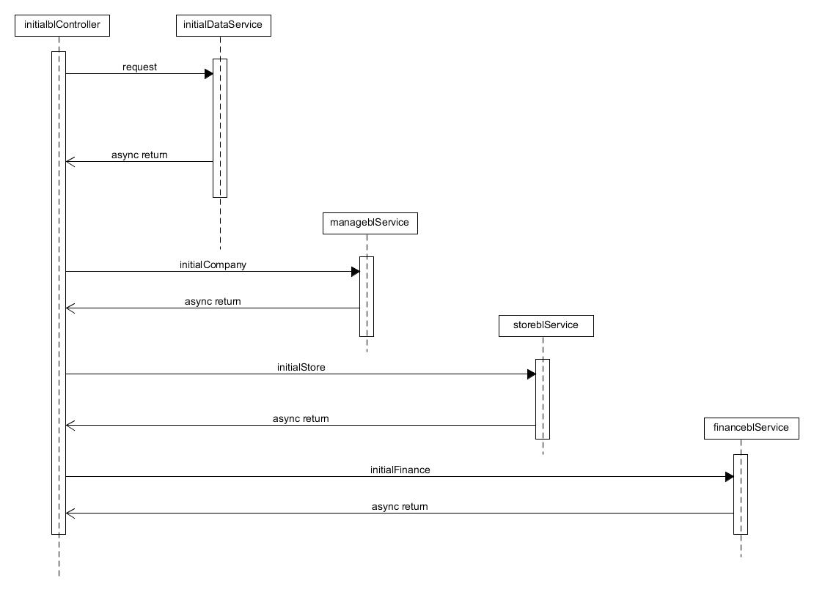

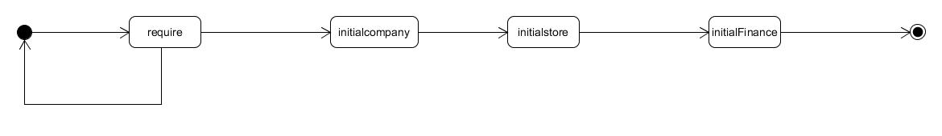

1. 业务逻辑层的设计原理

采用集中式的控制